|  |  |  |
| --- | --- | --- |
| Melilla | | |
| INSPECCIONES | | |
| Diseño técnico y plan de pruebas | | |
|  | | |
|  | | |
|  | | |
| C:\Workspaces\Acuama\Desa\Website\Ficheros\Imagenes\SacyrAGUA.png |  |  |

|  |  |
| --- | --- |
| DOCUMENTO/ARCHIVO | |
| Título | Melilla: Inspecciones |
| Fecha de creación | 22/11/2023 |
| Versión | 0.1 |
| Nombre del Archivo | InspeccionesMelilla.docx |

|  |  |  |  |
| --- | --- | --- | --- |
| REGISTRO DE CAMBIOS | | | |
| V0.1 | Versión inicial del documento | 22/11/2023 | Guly de Sousa |
|  |  |  |  |
|  |  |  |  |
|  |  |  |  |

|  |  |  |
| --- | --- | --- |
| DISTRIBUCIÓN DEL DOCUMENTO | | |
| Nombre | Entidad | Correo Electrónico |
|  |  |  |
|  |  |  |
|  |  |  |
|  |  |  |
|  |  |  |

|  |  |  |  |
| --- | --- | --- | --- |
| CONTROL DEL DOCUMENTO | | | |
| Preparado | Revisado | Aprobado | Aceptado |
| Guly de Sousa | Fernando Luis García Díaz |  |  |
|  |  |  |  |
|  |  |  |  |
|  |  |  |  |
|  |  |  |  |

Contenido

Objetivo y alcance del documento 3

Situación actual 3

Inspecciones 3

1. Información General (Fichero de Inspecciones): 4

2. Contratos hijos: 4

Carga masiva de inspecciones 4

OT: Inspección 7

Inspecciones Aptas 9

Cambios de contador masivos 9

ANEXO I: Columnas Inspecciones csv 11

ANEXO II: Columnas Contratos Hijos csv 12

ANEXO III: BATERIAS APTAS 13

ANEXO III: CONTADOR INDIVIDUAL APTAS 14

Objetivo y alcance del documento

El objetivo de este documento es describir a nivel técnico y funcional el comportamiento de la funcionalidad que gestiona las inspecciones de Melilla.

Situación actual

Con enfoque exclusivo en Melilla, se incorporará a Acuama una nueva funcionalidad específica para gestionar eficientemente la carga masiva de inspecciones, así como la emisión de notificaciones y órdenes de trabajo relacionadas con el cambio de contador.

Inspecciones

Esta pantalla facilita el proceso de carga masiva de datos de inspecciones mediante la importación de información desde un archivo CSV.

La carga masiva de inspecciones consta de dos grupos de datos:

# Información General (Fichero de Inspecciones):

El archivo CSV debe seguir un formato predefinido para garantizar una carga adecuada de la información. Cada fila del archivo representa una entrada de inspección.

**Cabeceras de Columnas:** Las cabeceras de las columnas son requeridas y deben estar en la primera fila del documento CSV. Asegúrate de que esta fila contenga los nombres correctos de las columnas, según lo indicado en el **Anexo I****.**

El identificador único de cada inspección es el que viene informado en la columna **objectid**.

# Contratos hijos:

Para enriquecer la información de cada inspección, se utiliza un segundo fichero CSV que contiene la información sobre los contratos hijos asociados.

Formato del Archivo CSV:

Para enriquecer la información de cada inspección, se utiliza un segundo fichero CSV que sigue un formato predefinido, según lo indicado en el Anexo II adjunto.

El identificador único de cada contrato hijo está compuesto por las columnas "**CONTRATO ABONADO**" e "**INSPECCION**".

Carga masiva de inspecciones

La carga de los ficheros está disponible en el menú:

Técnica/Ordenes de trabajo/**Entrada OT Inspecciones**

Esta interfaz es adecuada para procesar tanto las **inspecciones** como los **contratos hijos**.

Para asegurar un proceso exitoso se debe cargar primero las inspecciones y después los contratos hijos.

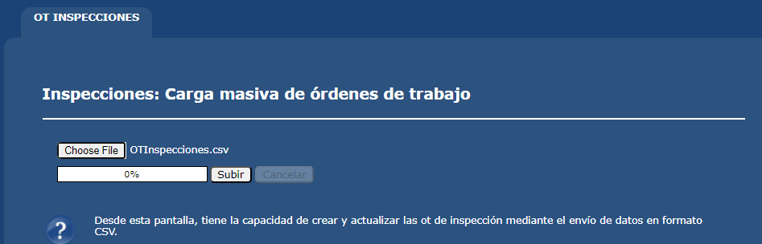

**Ejecución de la tarea:**

1. Se intenta crear un registro de inspección/contrato hijo por cada línea del fichero.
2. El identificador único de cada inspección es el que viene informado en la columna **objectid**.
3. Las inspecciones quedan asociadas al **contrato** que viene en la columna con el mismo nombre.
4. Se omite el procesamiento de líneas en los siguientes casos:
   1. El **contrato** no se puede convertir a numérico.
   2. El **contrato** no existe en acuama.
   3. La **inspección** no tiene servicio asociado.
5. Por cada inspección se crea una “**Orden de trabajo”** del tipo “**inspección”**.
6. Las ordenes de trabajo incluyen una propiedad donde se indica si la inspección cargada es Apta o No-Apta.

**Resultado de la tarea:**

* Una vez completada la carga masiva, se generará un archivo de resultado en formato CSV.
* Este archivo incluirá los datos enviados y, para las líneas no procesadas, se proporcionará un mensaje explicativo que detalla la razón de rechazo.

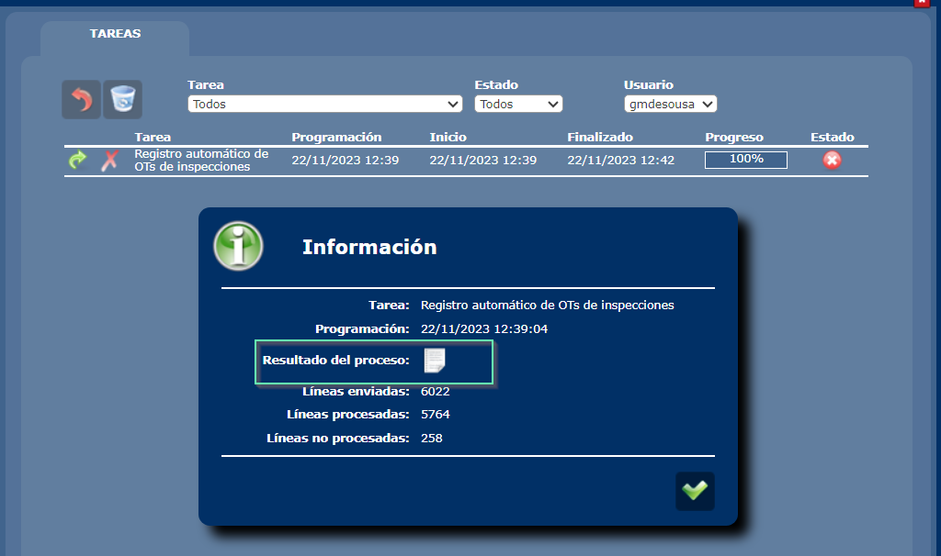

OT: Inspección

Por cada inspección se crea una orden de trabajo de tipo **inspección**.

Las OTs están asociadas al “contrato general”

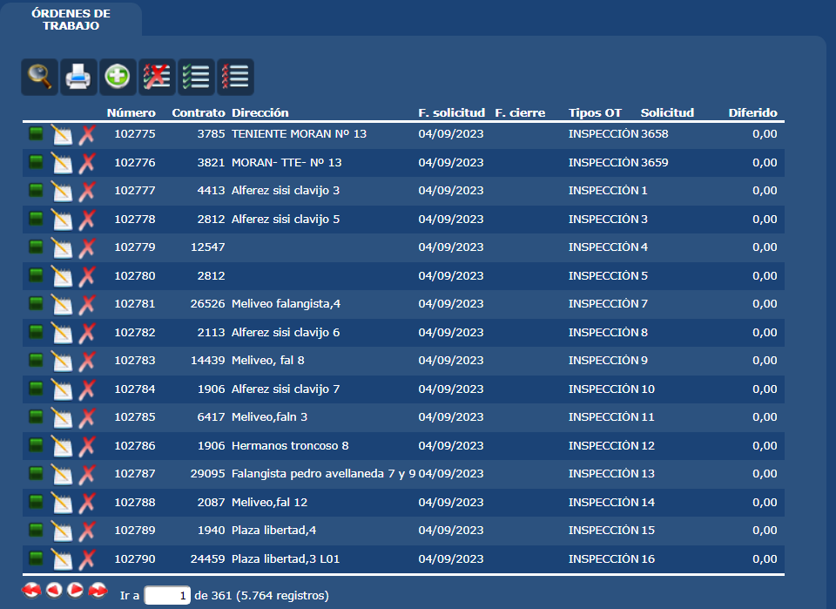

En el campo solicitud queda registrado el **objectid**.

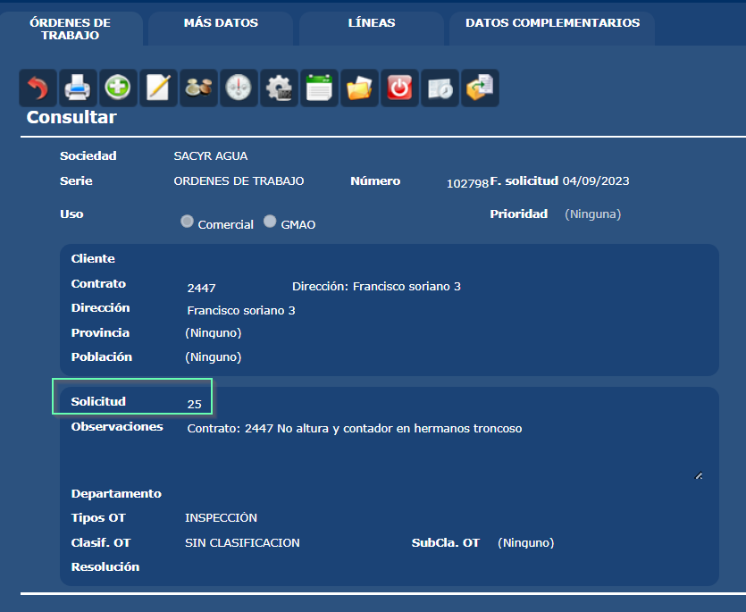

Los datos específicos de la inspección se pueden consultar en la opción Inspecciones de la OT.

Entre estos datos están los contratos hijos.

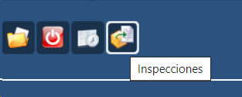

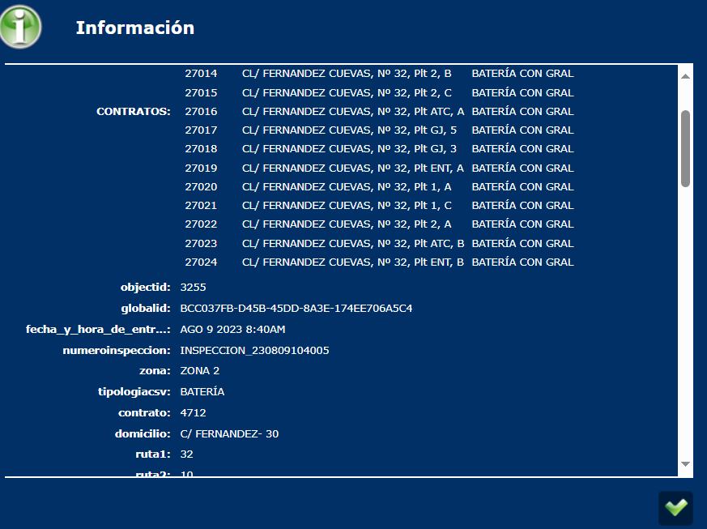

Otro campo que forma parte de la OT es **Inspección: Apto**

Este campo se utilizará para seleccionar los contratos para los que se puede generar la OT de cambio de contador masivo

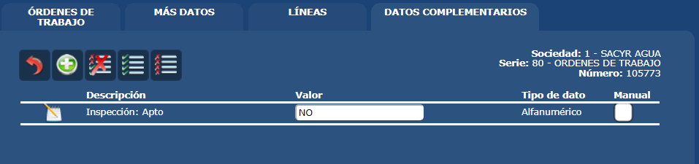

Inspecciones Aptas

Clasificación de inspecciones y su configuración en el sistema

Las inspecciones se dividen en tres categorías principales según el valor de sus campos:

* **Apta SI:** Esta clasificación indica que todas las condiciones marcadas como críticas para una inspección se cumplen satisfactoriamente.
* **Apta NO:** En este caso, la inspección no es considerada apta debido a que al menos una de las condiciones críticas no se cumple.
* **Apta 100%:** Además de cumplir con todas las condiciones críticas, esta clasificación implica que se satisfacen todas las condiciones marcadas como opcionales.

**Informe de inspecciones:**

**Técnica/Informes/Informes Excel/Inspecciones: Aptas**

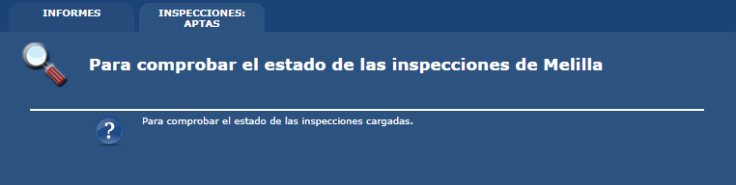

En la sección de informes Excel, se puede descargar un listado completo de inspecciones.

Este informe incluirá el valor actual de la clasificación "Apto" en la OT de Inspección (reflejado en la columna **APTO**), así como los valores actuales de las columnas específicas cuyos criterios, según la configuración, son esenciales para determinar que una OT se considere apta.

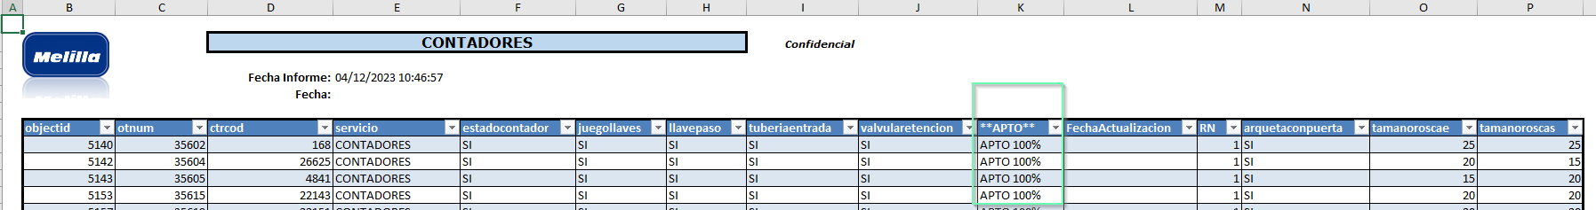

La columna **RN** nos sirve para identificar la Inspección más reciente de cada contrato por servicio: (**RN=1)**

**Configuración de Condiciones:**

La capacidad de determinar si una inspección es apta es configurable y se realiza desde el módulo de configuración en el sistema, específicamente en:

**Técnica/Maestros/Insp.Validaciones**

Aquí, puede ajustar las condiciones de evaluación de inspecciones según los requisitos específicos de su servicio.

Es importante destacar que una condición crítica es de vital importancia para marcar una Orden de Trabajo (OT) como APTA. Esto significa que, si alguna de estas condiciones no se cumple durante la inspección, la OT no recibirá la clasificación de APTA.

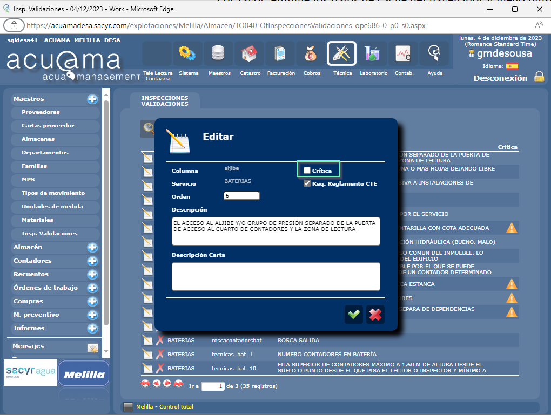

Para aplicar los criterios recién definidos y marcar las **OTs** de inspección como aptas según la nueva configuración, debe hacer clic en el botón **"Actualizar OT inspecciones".**

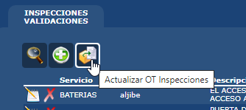

Este botón se encuentra diseñado para lanzar la actualización sobre las últimas inspecciones de cada contrato que, en el momento de la ejecución, aparecen como no aptas.

Es importante destacar que **la actualización manual debe realizarse solo cuando el usuario ha definido los criterios definitivos para marcar una inspección como apta**. Esto asegura que la actualización refleje las condiciones deseadas.

**Ejemplo:**

En este ejemplo vemos que hay cuatro inspecciones no aptas por no cumplir las condiciones críticas: **tecnicas_bat_20**, **tecnicas_bat_9**

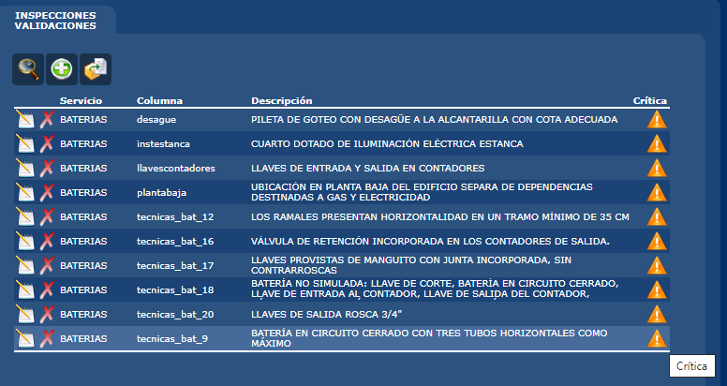

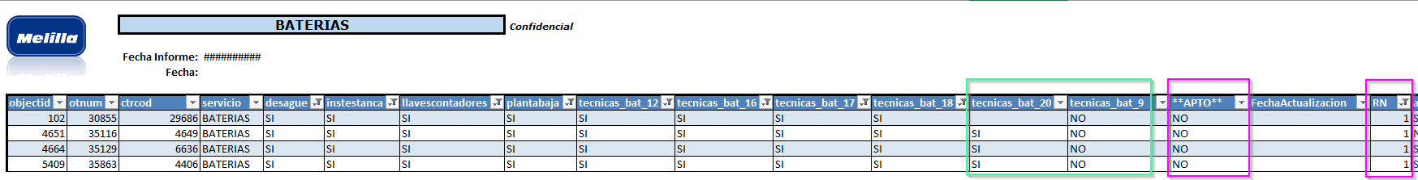

Cambiaremos la configuración de baterías para que estas dos columnas dejen de ser críticas.

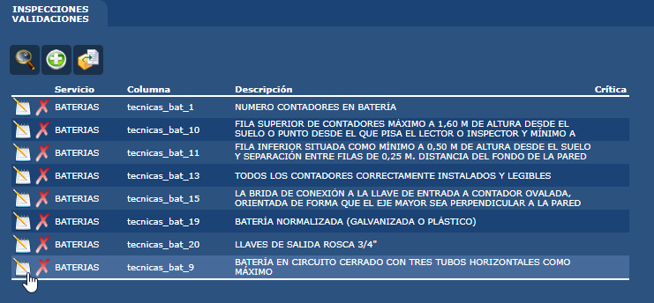

Si actualizamos las OT de inspecciones, esperamos que estas cuatro inspecciones cambien de estado:



El resultado de esta actualización queda reflejado en un informe que se programa automáticamente para reflejar las inspecciones afectadas por el cambio.

**Informe Excel OT Inspecc. Actualizadas**

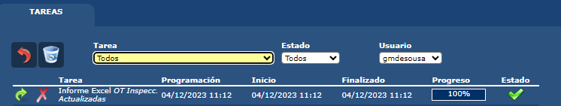

Este informe nos permite verificar con certeza que las facturas afectadas por el cambio son exactamente las que esperábamos.

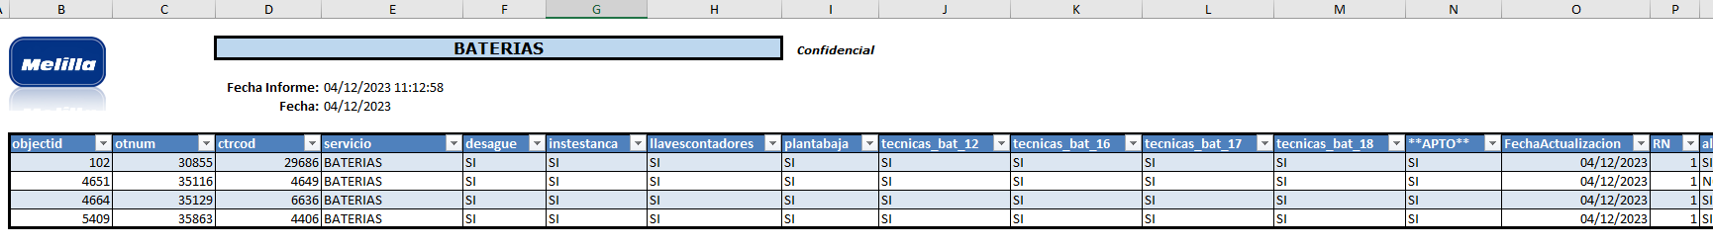

Cambios de contador masivos

|  |  |
| --- | --- |
| La opción cambio de contador masivos está disponible en:  Técnica/Ordenes de trabajo/**Gen.por cambio cont.** | |
| Hemos adaptado la pantalla de cambio de contador masivo para permitir la selección de las OTs de inspección aptas.  Este filtro selecciona las inspecciones por contrato general.  Se seleccionan para el cambio de contador solo los contratos donde la inspección más reciente es apta. |  |

Notificación Inspecciones

Para la notificación de inspecciones

ANEXO I: Columnas Inspecciones csv

|  |  |  |
| --- | --- | --- |
| **objectid** | estadobat | tecnicas_bat_1 |
| accesobat | estadocontador | tecnicas_bat_10 |
| aljibe | facilacceso | tecnicas_bat_11 |
| apto | fecha_y_hora_de_entrega_efectiv | tecnicas_bat_12 |
| aptono2 | globalid | tecnicas_bat_13 |
| aptono3 | idvivienda | tecnicas_bat_14 |
| aptono5 | incidencias | tecnicas_bat_15 |
| aptono6 | instestanca | tecnicas_bat_16 |
| armario12 | juegollaves | tecnicas_bat_17 |
| armariobuenestado | juegollavesbat | tecnicas_bat_18 |
| armarioid | last_edited_date | tecnicas_bat_19 |
| armariounico | last_edited_user | tecnicas_bat_2 |
| arquetaconpuerta | llavepaso | tecnicas_bat_20 |
| arquetafachada | llavepasocerca | tecnicas_bat_3 |
| arquetanivelsuelo | llavescasa | tecnicas_bat_4 |
| attachid | llavescontadores | tecnicas_bat_5 |
| attachid_last | materialtuberias | tecnicas_bat_6 |
| calibre100 | ncontadores | tecnicas_bat_7 |
| calibre13 | numeroinspeccion | tecnicas_bat_7_1 |
| calibre15 | observaciones | tecnicas_bat_7_2 |
| calibre20 | plantabaja | tecnicas_bat_7_3 |
| calibre32 | realizado_user | tecnicas_bat_8 |
| calibre40 | roscacontadore | tecnicas_bat_9 |
| calibre50 | roscacontadorebat | tipoincidencia |
| calibre65 | roscacontadors | tipologiacsv |
| calibre80 | roscacontadorsbat | tuberiaentrada |
| calibrebat | ruta1 | url |
| calibrecontador | ruta2 | url_final |
| caracteristicas | ruta3 | usocomun |
| cerradura | ruta4 | usuario |
| **contrato** | ruta5 | valvularetencion |
| countattachments | ruta6 | valvularetencionentrada |
| created_date | sepradogas | viviendas |
| created_user | **servicio** | viviendasbat |
| desague | situacionbat | x |
| direccion_1 | tamanoroscae | y |
| direccion_bat | tamanoroscaebat | zona |
| domicilio | tamanoroscas |  |
| domicilio_v2 | tamanoroscasbat |  |

ANEXO II: Columnas Contratos Hijos csv

|  |
| --- |
| CONTRATO GENERAL |
| CONTRATO ABONADO |
| ZONA |
| Dir. Suministro |
| EMPLAZAMIENTO |
| INSPECCION |

ANEXO III: BATERIAS APTAS

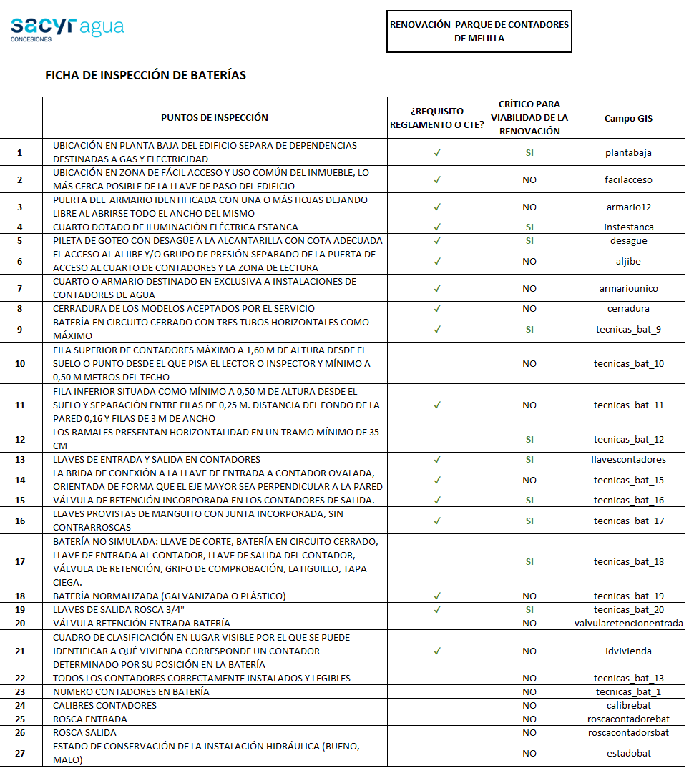

ANEXO III: CONTADOR INDIVIDUAL APTAS

